一、支付宝虚拟卡付款码绑定使用手册
- 打开支付宝→搜索“完美校园”→点击进入完美校园
- 选择学校“北京青年政治学院” →点击校园卡认证→输入“姓名、学号或工号（校园一卡通证件号）、密码（初始密码123456或000000）完成认证，
- 使用支付宝主页付款码即可在校内食堂POS机上实名消费。
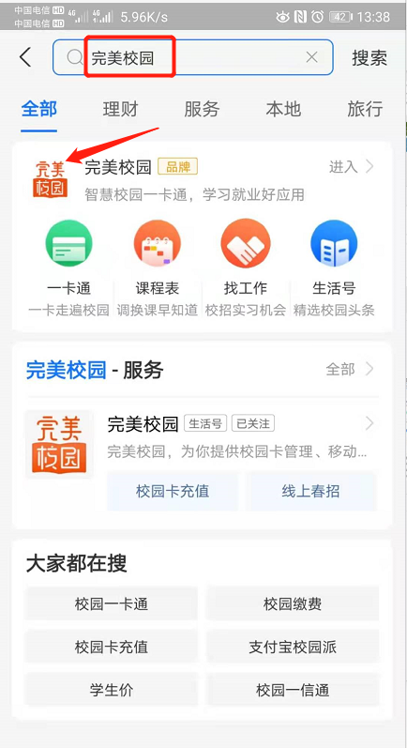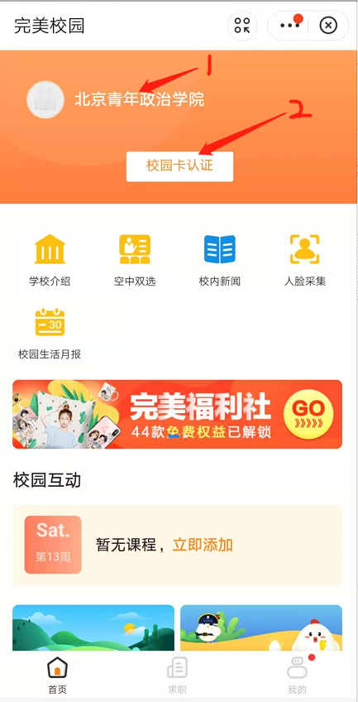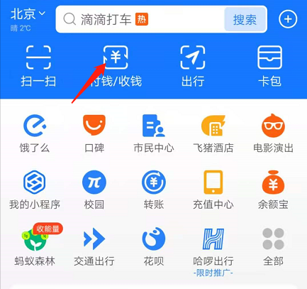

二、支付宝完美校园小程序充值实体卡操作
- 点击完美校园小程序中的→“充值”按钮
- 选择充值金额→“立即付款”完成支付 “注：充值完成后需要圈存，圈存方式见第三步”
- 支付完成后充值金额在食堂POS机上刷卡自动领取，或者在自助圈存机上“领款服务”界面自助领取。
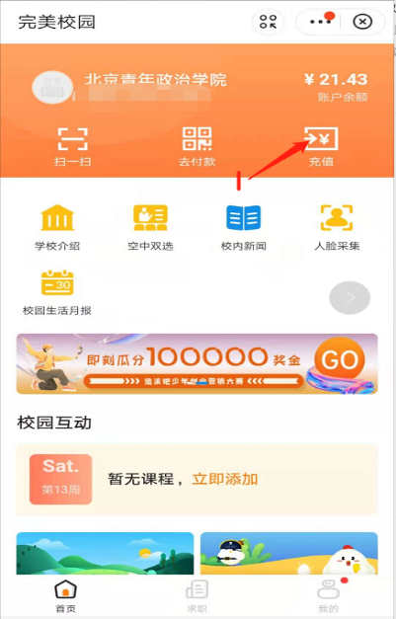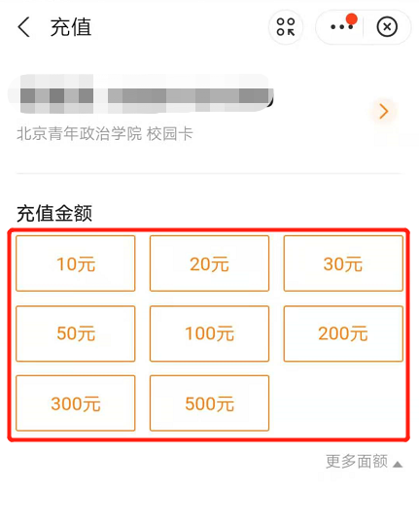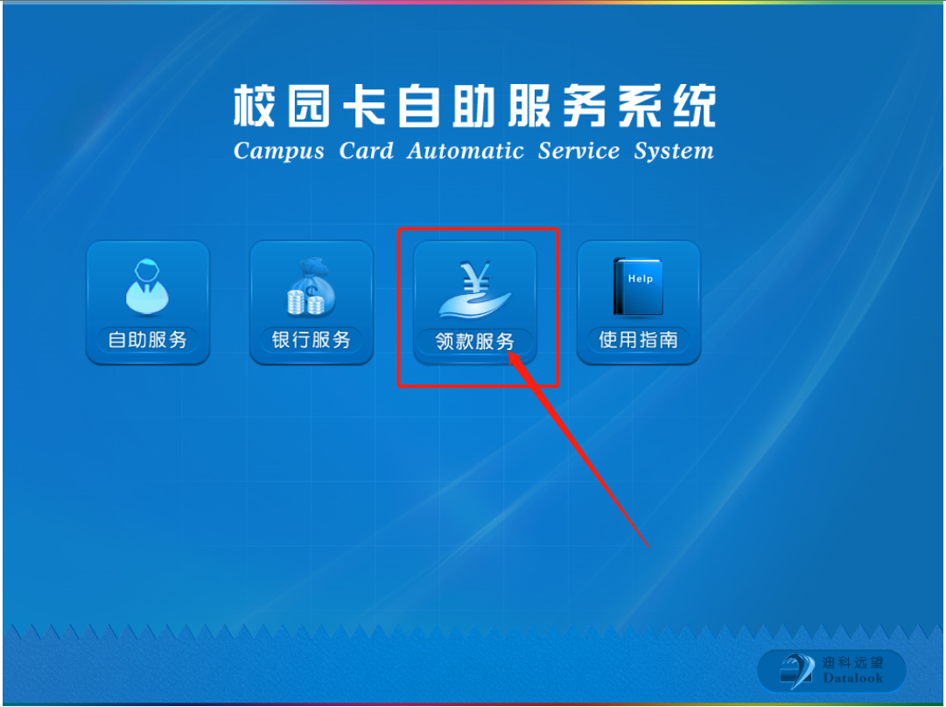

三、微信虚拟卡领卡支付操作
- 关注“北青政校园卡平台”微信公众号，
- 在右下角领卡界面选择“领卡”；识别二维码，填写个人学工号，密码（初始密码123456或000000）.
- 点击领卡到卡包，这样认证领取就可以去使用了，在付款时只需要出示微信付款码在食堂相应收款POS机上扫码付款即可。
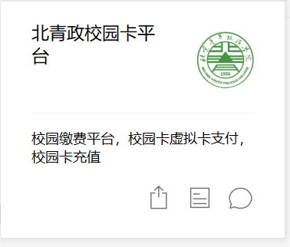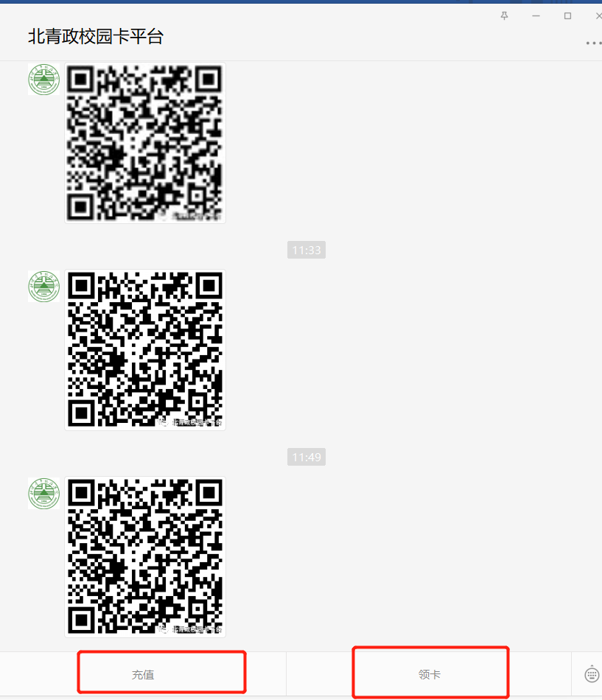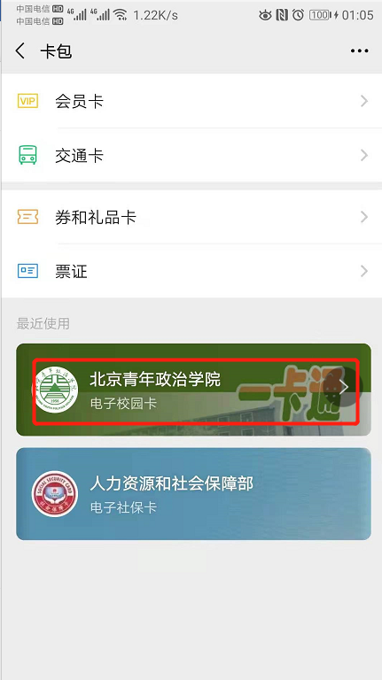

四、微信充值校园卡操作
- 在公众号的左下角点击“充值”
- 输入学工号，进入系统界面选择校园卡充值，输入充值金额，完成支付。（注：充值完成后需要圈存，圈存方式见第三步）
- 完成充值后充值金额在食堂POS机上刷卡自动领取，或者在自助圈存机上“领款服务”界面自助领取
- 此页面还可以查询本人账户信息，消费流水，查询遗失卡和卡片挂失功能
